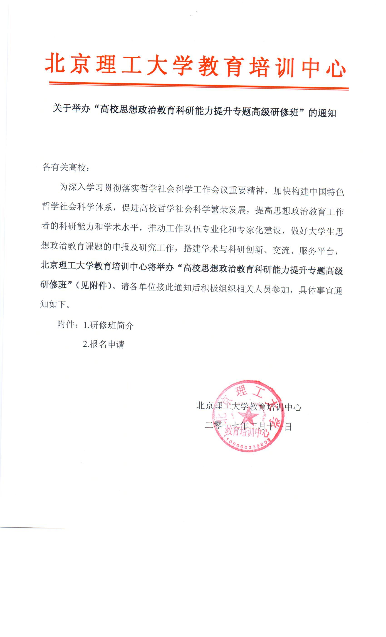

附件1：
一、时间与地点：
时间：2017年4月14日—17日
地点：北京
二、研修主题：
- 哲学社会科学研究进展与趋势；
- 哲学社会科学规划项目介绍与申报书填写；
- 科研项目申报渠道、申报要求及其注意事项；
- 如何提高申报国家社科基金课题的科研能力水平；
- 国家社科基金项目主持人介绍项目申报经验。
三、参会对象：
各级教委（教育厅、局）有关领导、科研（科技、社科）处、高教处、产业处、教育科研机构、社科规划负责人及有关人员；各高等学校（含高职高专院校、独立院校等）主管科研、科技、社科管理的校（院）长，研究生院（部）、系主管院长（部）、系主任、科研处（社科处）、产业处和科研机构负责人及科研骨干。
四、费用标准：
培训费：1300元/人，由北京理工大学统一开具发票。食宿统一安排，费用自理。
五、拟邀嘉宾（排名不分先后）：
教育部高等学校社会科学发展研究中心 王炳林
北京师范大学马克思主义学院 熊晓林
北京理工大学经济与管理学院 刘平青
北京理工大学马克思主义学院 崔建霞
六、其他事项：
- 报名回执表（见附件2）请以电子邮件的形式发送至：1362159473@qq.com。报到地点、行车路线及日程安排另见《报到通知》（报到前一周发布）。
- 联系方式：
联系人：邸老师（13261975638）
联系电话：（010）57292807、68918914

附件2：
高校思想政治教育科研能力提升专题高级研修班报名回执表
单位名称
通讯地址 |  |  |  | 邮 编
联系人 |  | 电 话 |  | 邮 箱
学员姓名 | 性别 | 职 务 | 手机号码 | 电子邮箱
是否安排住宿 | 是 口 否 口 |  | 是否安排就餐 | 是 口 否 口
银行信息 | 汇款户名：北京理工大学  开 户 行：中国工商银行北京紫竹院支行  汇款帐号：0200 0076 0901 4435 495
费 用  支 付  时间及  方 式 | 口 请将报名表邮件至会务处，培训费报名后电汇至指定帐号，请在汇款说明底单上务必注明 “继教院高校思想政治教育科研专题研修班”字样，方便查账备案。将汇款底单传真或电邮至我处。  口 报到时刷卡支付。
备注：此表可自制。

高校思想政治教育科研能力提升专题
高级研修班日程（暂定）

时间 |  |  | 议程 | 主讲嘉宾
4月44日 |  |  | 报到时间：9：30-17：00
4  月  15  日 | 上  午 | 主持人：北京理工大学教育培训中心
4  月  15  日 | 上  午 | 8:30-8:40 | 致辞 | 北京理工大学教育培训中心
4  月  15  日 | 上  午 | 8：40-11:30 | 提升科研能力的思考 | 教育部高等学校社会科学发展研究中心  王炳林
4  月  15  日 | 午餐：12:00 - 13:30
4  月  15  日 | 下  午 | 14:00-17:00 | （待定中） | 北京师范大学马克思主义学院  熊晓琳
4  月  16  日 | 上  午 | 主持人：北京理工大学教育培训中心
4  月  16  日 | 上  午 | 8：40-11:30 | 国家社科基金项目主持人介绍项目申报经验 | 北京理工大学马克思主义学院  崔建霞
4  月  16  日 | 午餐：12:00 - 13:30
4  月  16  日 | 下  午 | 主持人：北京理工大学教育培训中心
4  月  16  日 | 下  午 | 14:00-17:00 | 国家课题申报及学校管理的技巧 | 北京理工大学经济与管理学院  刘平青
会议说明：本次会议为期2天。

